长江师范学院教务处文件

长师院教〔2024〕37号

长江师范学院
关于做好大类招生专业分流工作的通知
各相关教学院：
为做好2024年大类招生专业分流工作，根据《长江师范学院大类招生专业分流方案》，结合实际工作情况，现将大类招生专业分流相关事宜通知如下：
一、组织领导
学校成立大类招生专业分流工作领导小组，领导小组办公室设在教务处，由教务处处长兼任办公室主任。
大类招生专业分流具体工作由相关学院组织实施，各学院成立专业分流工作小组，由学院党政负责人任组长，成员由学院其他院领导、相关专业（系）负责人、教学管理人员、年级辅导员、教师代表等组成，小组成员不少于5人，负责制定本学院专业分流实施方案，组织实施及协调专业分流具体工作。
二、分流对象
我校大类招生、培养的在籍的2023级普通全日制本科学生。
三、分流原则
1. 遵循志愿，成绩优先。在教学资源允许的情况下，充分尊重学生的意愿，尽可能满足学生的选择。当教学资源不能完全满足学生需求时，根据学生的综合考评成绩择优分流。
2. 教师指导，学生自主。各学院组织相关教师举行各类学习指导活动，使学生了解学科大类及其专业；学生从社会需求以及自身的个性发展、兴趣、特长等需要出发自主选择专业。
3. 合理调控，高效利用。在学院教学资源合理调控利用的基础上，对各专业分流计划数进行总量调控。
4. 阳光分流，接受监督。学院制定专业分流方案，确定各专业人数，学生专业分流的全过程，做到公开、公平、公正，结果公示，接受学校、学生及社会监督。
四、分流程序
学院对大类招生的学生实行宽口径、厚基础培养。“专业分流”采取“1+3”的分流方式，即第1学年不分专业，学习大类通识教育课程（包括通识必修课程、通识选修课程）和大类必修课程；第二学年起分流到大类中的某个专业学习。具体分流程序如下：
1. 制订专业分流实施方案。各学院根据师资、实验室条件、学科专业规划等情况提出各分流专业人数、学生修读条件，并参照学校学生综合考评指导办法（附件2）制订专业分流实施方案，经各学院党政联席会议审议通过后报学校大类招生专业分流工作领导小组办公室（309749599＠qq.com）。（6月25日前）
2. 审核公布专业分流实施方案。学校大类招生专业分流工作领导小组办公室复核各学院专业分流实施方案后向学生公布。（6月30日前）
3. 组织学习填报志愿。教务处组织学院培训学习专业分流管理系统，各学院组织学生学习专业分流实施方案，作好学校政策及实施方案的解读，在网上设置专业分流相关参数，指导学生根据自身学业专长、兴趣爱好及分流条件在网上填报专业分流志愿。（填报指南见附件3）。（7月5日前）
4. 信息汇总审核把关。各学院汇总学生志愿，统计学生的分流意向，审核学生填报条件要求。（7月10日前）
5. 公示综合考评成绩。任课教师登录2023级学生成绩（7月21日前），各学院分别核算核算学业成绩得分及综合素质得分，汇总排序综合考评成绩并公示3个日历日。（7月25日前）
6. 实施专业分流。各学院根据专业分流实施方案，参照学生志愿和专业人数确定学生分流专业，并对结果公示5个日历日，公示无异议后报学校大类招生专业分流工作领导小组办公室。（8月1日前）
7. 审定专业分流结果。学校大类招生专业分流工作领导小组审定专业分流结果后，教务处进行学籍异动处理。（8月5日前）
五、工作要求
1. 广泛宣传，精准定位。各相关学院高度重视专业分流工作，通过系主任、辅导员、班导师等广泛宣传介绍，确保学生充分了解专业，精确找准定位，激发学生学习兴趣。
2. 明确职责，压实责任。专业分流工作流程各阶段负责人应明确职责，压实责任，严肃认真履职尽责，以高度负责的态度做好各项工作，确保做到公开、公平、公正。
3. 严肃纪律，做好服务。分流结果一经公布，学生应当按核定分流后的专业修读，不能因个人原因调换专业，教学秘书、辅导员和系主任应做好后续的教学及管理工作。
六、其它说明
1. 按大类招生专业的学生，因公派出国留学等原因不在学校的，由相关学院通知学生本人，并根据学生出国前在校的学习成绩予以折合参与排名。
2. 2024年秋期及之后的学生学费按分流后的专业收费标准执行。
3.山东科技大学“卓越工程师”项目学生提前优先专业分流。
4.第2学期缓考课程成绩以60分核算学业成绩得分。

附件：1. 2023级大类招生分流专业
2. 学生综合考评指导办法
3. 大类招生专业分流志愿填报指南

长江师范学院教务处
2024年6月26日

长江师范学院教务处

2024年6月26日印发

附件1：
2023级大类招生分流专业
序号 | 招生大类 | 分流专业 | 专业  代码 | 所属学院 | 备注
1 | 新闻传播  学类 | 广播电视学 | 050302 | 传媒学院
1 | 新闻传播  学类 | 网络与新媒体 | 050306 | 传媒学院
2 | 机械类 | 机械设计制造及其自动化 | 080202 | 机器人工程学院
2 | 机械类 | 智能制造工程 | 080213 | 机器人工程学院
3 | 材料类 | 材料科学与工程 | 080401 | 材料科学与工程学院
3 | 材料类 | 材料化学 | 080403 | 材料科学与工程学院
4 | 电子信息类 | 通信工程 | 080703 | 电子信息工程学院
4 | 电子信息类 | 电子信息科学与技术 | 080714 | 电子信息工程学院
5 | 计算机类 | 数据科学与大数据技术 | 080910 | 大数据与智能工程学院
5 | 计算机类 | 计算机科学与技术 | 080901 | 大数据与智能工程学院
5 | 计算机类 | 物联网工程 | 080905 | 大数据与智能工程学院
6 | 环境科学与工程类 | 环境科学 | 082503 | 绿色智慧环境学院 | 学费有调整
6 | 环境科学与工程类 | 环境生态工程 | 082504 | 绿色智慧环境学院 | 学费有调整
7 | 设计学类 | 视觉传达设计 | 130502 | 美术学院
7 | 设计学类 | 环境设计 | 130503 | 美术学院
7 | 设计学类 | 服装与服饰设计 | 130505 | 美术学院
7 | 设计学类 | 数字媒体艺术 | 130508 | 美术学院
附件2：
学生综合考评指导办法
学生综合考评成绩为学业成绩（权值95%）与综合素质（权值5%）之和。
一、学业成绩
学业成绩以第一学年教学计划规定修读的必修课程平均学分绩点计算，计算公式如下：
平均学分绩点＝$\frac{\sum{(\text{课程学分}×\text{课程绩点）}}}{\sum{\text{课程学分}}}$
大类内最高平均学分绩点学生记95分，其他人按其平均学分绩点与最高者的比率记分。
二、综合素质
（一）加分项
1. 受国家级、省（市）级、校地级等级表扬、表彰，分别加5分、3分、1分；
2. 获得国家级、省（市）级、校地级等级奖（体育前八名）项每项加5分、3分、1分；
3. 同一事由奖励（表彰）就高加分，不重复。
（二）减分项
1. 受学校留校察看、记过、严重警告、警告行政处分，校级通报批评，每次分别扣5分、4分、3分、2分、1分；
2.院内通报每次扣0.2分。
（三）其他说明
如果大类学生中综合素质得分最低分为负分，则每名学生加最低分负分的绝对值。即最低分学生加分加到“0”分，其他学生等值加分。
大类内最高综合素质学生记5分，其他人按其综合素质分与最高者的比率记分。

附件3：
大类招生专业分流志愿填报指南
一、登录系统
1.打开浏览器，访问教务处网站（https://jwc.yznu.edu.cn/），登录教务管理系统。
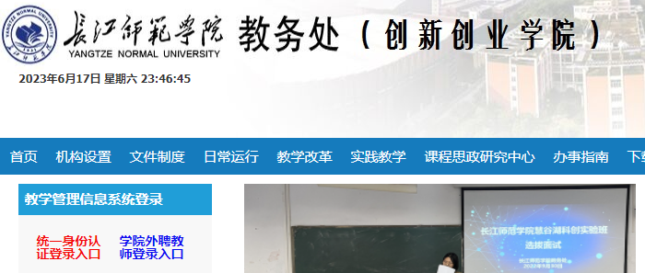

2. 在用户登录界面输入学号、密码等信息，点击“登录”按钮。
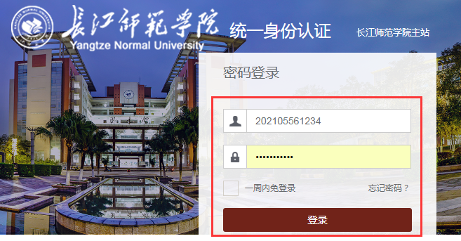

二、专业志愿选择
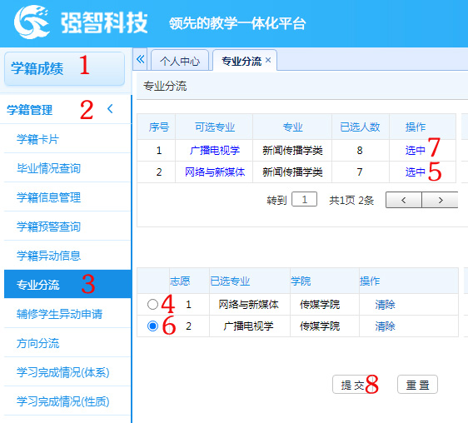
1. 依次点击“学籍成绩”－“学籍管理”－“专业分流”，进入专业分流志愿填报页面。
2. 点志愿序号，选择上方专业，点“选中”,完成一个专业志愿填报；同样操作，完成后续所有专业志愿填报。
3. 点击“提交”，完成志愿填报。
4. 在志愿填报时间期限内，可修改填报志愿。

